Специалисты Московской городской поисково-спасательной службы на водных объектах подвели итоги работы за прошедшее полугодие
01.08.2022

Основное достижение водных спасателей - более 60 человек спасено на воде с начала года.
Проведено свыше 150 тысяч профилактических мероприятий, среди них более 35 тысяч патрулирований и свыше 82,5 тысяч профилактических бесед с отдыхающими.
Организовали 39 очных уроков безопасности и около 700 занятий в дистанционном формате. В них приняли участие почти 50 тысяч школьников.
В рамках Всероссийской акции «Научись плавать» в бассейнах города проведено 16 занятий для 520 детей.
В июне стартовала акция проекта «PROГероев». В течение месяца проведено четыре занятия для более 60 подростков-участников. Ребята узнали, о работе спасателей на воде и что необходимо для спасения людей на водоёмах города.
Спасатели на воде напоминают о необходимости соблюдения правил безопасности на водоёмах: выбирайте для купания только оборудованные для этого пляжи. После длительного пребывания на открытом солнце не заходите в воду, не переоценивайте свои силы.
Если вы стали свидетелем происшествия на воде, незамедлительно вызывайте спасателей по единому номеру «112».
Безопасность на городских водоёмах обеспечивают 25 поисково-спасательных станций МГПСС, стационарный спасательный пост «Павелецкий» и четыре подвижных спасательных поста. Ежедневно круглосуточное дежурство несут 113 спасателей.
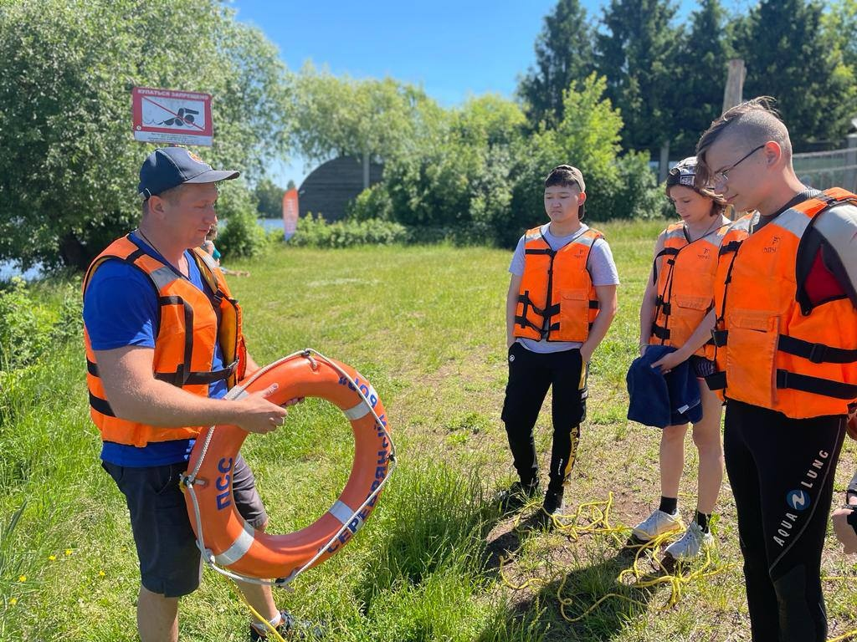

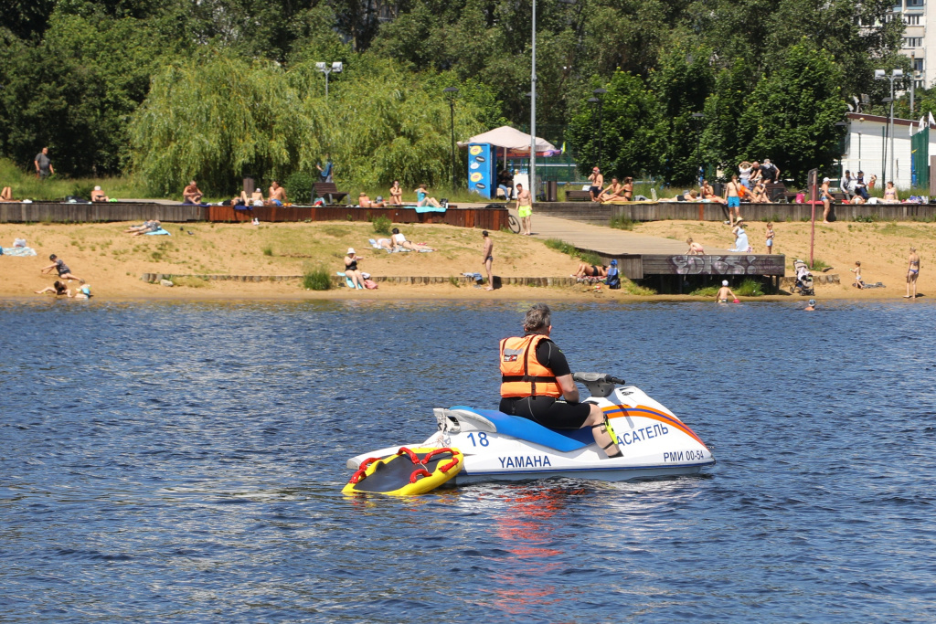

Адрес страницы: http://mgpss.mos.ru/presscenter/news/detail/10968376.html
ГКУ «Московская городская поисково-спасательная служба на водных объектах»

